AUDITORIA DE SISTEMAS



**AUDITORIA SALAS DE SISTEMAS**

**H CONSULTORES**

**AUDITORES**

**David Zahid Jiménez Grez.**

**Jonathan Salas Hernández.**

**Adalberto Vargas Moreno.**

**Christian Yamil Castillo Covarrubias.**

AUDITORIA

DE SISTEMAS

**INDICE DEL PROYECTO DE AUDITORIA DE SISTEMAS**

INTRODUCCION 1

Capítulo I: INVESTIGACIÓN PRELIMINAR 3

A NIVEL DEL ÁREA DE INFORMÁTICA 3

Objetivos a corto y largo plazo. 3

Objetivos a corto plazo: 3

Objetivos a largo plazo. 3

RECURSOS MATERIALES Y TECNICOS 3

Estudios de viabilidad. 3

Número de equipos, localización y las características 3

Fechas de instalación de los equipos y planes de instalación. 3

Contratos vigentes de compra, renta y servicio de mantenimiento. 4

Contratos de seguros. 4

Convenios que se tienen con otras instalaciones. 4

Configuración de los equipos y capacidades actuales y máximas. 4

Planes de expansión. 4

Ubicación general de los equipos. 4

Políticas de operación. 4

Políticas de uso de los equipos. 5

Manual de procedimientos de los sistemas. 6

Descripción genérica. 6

Creación de la nota por parte de los reporteros. 6

Diagramas de entrada, archivos, salida. 7

Fecha de instalación de los sistemas. 7

Proyecto de instalación de nuevos sistemas. 7

PERSONAL PARTICIPANTE 8

Auditor Junior 8

Reportero 8

Encargado de Sistemas. 9

Corrector 9

Paginador 9

# INTRODUCCION

A principios del siglo XXI, los sistemas de información se convirtieron en las herramientas más poderosas para poder materializar uno de los conceptos más importantes y necesarios para cualquier empresa: los sistemas de información de la empresa.

Hoy en día, la informática está inmersa en la gestión integral de la empresa, es por eso que las normas y estándares informáticos deben de estar sometidos a los generales de la misma. Consecuentemente, las empresas informáticas forman parte de lo que se ha deniminado el *management* o gestión de la empresa.

Es necesario aclarar que la informática no administra en sí la empresa, sin embargo sí ayuda a la toma de decisiones. La auditoría informática existe debido a la importancia de la informática en el funcionamiento de una empresa.

Con frecuencia, el término *auditoría* se emplea de una forma incorrecta, ya que se ha considerado como una evaluación cuyo propósito es señalar errores y fallas a diestra y siniestra. Debido a esto último, se ha adoptado la frase “tiene auditoría” como un sinónimo de que en tal empresa se realizó una auditoría y se habían detectado fallas anteriormente.

CAPITULO I

INVESTIGACIÓN

PRELIMINAR

# Capítulo I: INVESTIGACIÓN PRELIMINAR

**ADMINISTRACIÓN**

El Independiente de Hidalgo cuenta con 20 equipos de cómputo, un site y un equipo para mantener el aire acondicionado. La encargada del área de sistemas es la persona quien brindará a cada uno de los integrantes de ésta área el orden que tiene que seguir para poder tener un desempeño óptimo cuando cada uno realice sus actividades encomendadas.

# A NIVEL DEL ÁREA DE INFORMÁTICA

## Objetivos a corto y largo plazo.

### Objetivos a corto plazo:

Mantener en óptimas condiciones todos los equipos para poder realizar de forma óptima todas las actividades que se llevan a cabo dentro de la empresa, así como que se cumplan todas las necesidades que la empresa pueda tener.

### Objetivos a largo plazo.

Manteniendo la efectividad mostrada durante los últimos años, obteniendo en su mayor capacidad el rendimiento de los equipos, además de darles un óptimo mantenimiento cada cierto periodo de tiempo.

## RECURSOS MATERIALES Y TECNICOS

#### Estudios de viabilidad.

El estudio realizado en este documento tiene como fin el conocer si suficiente viabilidad necesaria para que la auditoría que se realizará muestre que cada uno de los elementos que están integrados en esta unidad son capaces de poder realizar óptimamente las actividades encomendadas de una forma eficiente.

#### Número de equipos, localización y las características

Se cuenta con 20 equipos, de los cuáles:

* 16 son marca Dell, modelo Studio Z, contando con 512 mb de memoria para videos, 2GB de RAM y 160 GB de disco duro.
* 4 son marca Apple, modelo iMac G7, contando con 1 GB de memoria para videos, 8 GB de memoria RAM, 750 GB de disco duro y un procesador Intel Core Dual a 1.8 GHz.

El servidor cuenta con 1 procesador XEON a 3.2 Ghz, 1GB de RAM y 4 discos duros de 120 GB.

#### Fechas de instalación de los equipos y planes de instalación.

Los equipos fueron instalados en el mayo del 2011, siendo configurados con una red tipo estrella para poder mantener conectada en red la institución y así poder mantenerse conectados unas computadoras con otras para el manejo y procesamiento de la información.

#### Contratos vigentes de compra, renta y servicio de mantenimiento.

La empresa no cuenta con contrato de mantenimiento alguno, pues un personal que está en el área de sistemas es el encargado de dar mantenimiento preventivo y correctivo a los equipos de cómputo de El Independiente de Hidalgo.

#### Contratos de seguros.

Ninguno.

#### Convenios que se tienen con otras instalaciones.

Ninguno.

#### Configuración de los equipos y capacidades actuales y máximas.

El equipo de cómputo de la empresa cuenta con una configuración básica gracias al fin con el que éstos son utilizados. Únicamente es necesario que tengan acceso a internet y que también se tenga instalada la paquetería de Microsoft Office, siendo esto un requisito para los reporteros y correctores.

En cambio, el encargado de sistemas, diseñadores y paginadores, requieren de equipos con capacidades superiores dado a las necesidades que tienen día con día, y dado a los requisitos que exigen el software que utilizan a diario. Para ello, se cuentan con equipos iMac G7, facilitándoles éstas tareas gracias a la arquitectura que tienen estos equipos.

#### Planes de expansión.

El Independiente de Hidalgo no cuenta con plan de expansión alguno.

### Ubicación general de los equipos.

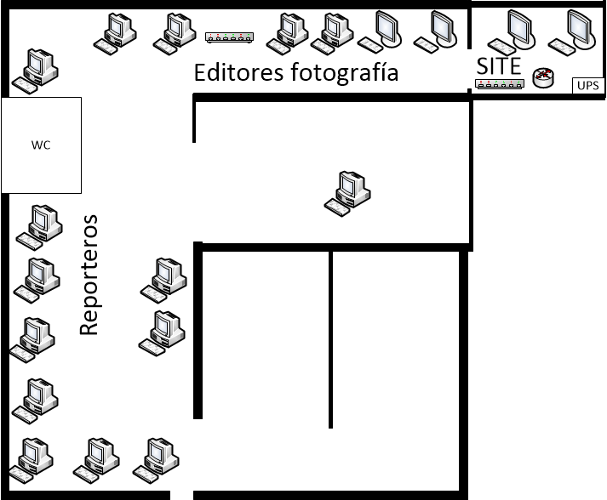

Figura 1. 1: Ubicación de los equipos de cómputo en El Independiente de Hidalgo.

### Políticas de operación.

El Independiente de Hidalgo no cuenta con políticas de operación escritas, sin embargo, el personal tiene en claro que el centro sí opera con algunas políticas como lo son el pasar las notas con la inicial del nombre del reportero o imprimir sus guías para que los paginadores se encarguen de contemplar el espacio que usarán para la nota.

### Políticas de uso de los equipos.

El personal que utiliza el equipo de cómputo de la empresa tiene prohibido acceder a redes sociales tales como Facebook, Twitter, Youtube, Google Plus, entre otras, dado a que además de incentivar a los empleados a malgastar su tiempo en actividades no correspondientes a las que les pertenecen, reducen drásticamente el ancho de banda de la empresa, mismo que es de vital importancia mantenerlo en su máxima capacidad, pues la empresa no ha contratado un paquete de banda ancha superior.

# Manual de procedimientos de los sistemas.

El Independiente de Hidalgo no cuenta con un manual de procedimientos de los sistemas, sin embargo, el equipo de auditores HConsultores propone el siguiente:

**Logotipo:**



Figura 1. 2: Logotipo a utilizar en los sistemas.

**Nombre oficial de la institución:** El independiente de Hidalgo.

**Introducción:** El presente manual permitirá conocer a fondo el funcionamiento de ésta unidad, permitiendo así conocer el funcionamiento interno y así auxiliar a la capacitación de personal nuevo y del existente, pues se describen detalladamente las actividades de cada puesto.

**Objetivos de los procedimientos:**

Conocer el funcionamiento interno, con base a conocer cada actividad que realizan todos y cada uno de los elementos que integran ésta organización.

## Descripción genérica.

A Grosso modo, la forma en la que opera esta institución es:

### Creación de la nota por parte de los reporteros.

**La persona encargada de la sección internacional** se encarga de buscar a través de distintas fuentes las noticias más relevantes durante el día, para después ser seleccionadas y así ser publicadas.

**Los corresponsales** se encargan de enviar sus notas a uno de los reporteros para que ellos las seleccionen y le sean brindados los avances a los correctores y después a los paginadores.

Después se imprimen las guías que contienen las notas que pasarán a ser publicadas, para que **los paginadores y la persona encargada de fotografía** busquen imágenes que permitan ilustrar la nota.

**La directora del periódico** entonces ha armado la guía de cómo se armará el periódico. Esta guía es enviada entonces al **encargado del área de sistemas**.

**La persona encargada de fotografía**, se encarga de enviar la imagen con la que se ilustrará la nota a los paginadores.

**Los paginadores** cuando han recibido las guías, colocan la nota en la hoja del periódico junto con los anuncios y las imágenes correspondientes que llevará cada página.

Entonces, los paginadores pasan las páginas del formato final al encargado de sistemas, para que guarde las notas.

**La encargada de sistemas**, pasa éstos archivos a otra persona de sistemas, para que se encargue de subir las notas finales a la página web y también para que se cree la versión digital del periódico.

## Diagramas de entrada, archivos, salida.

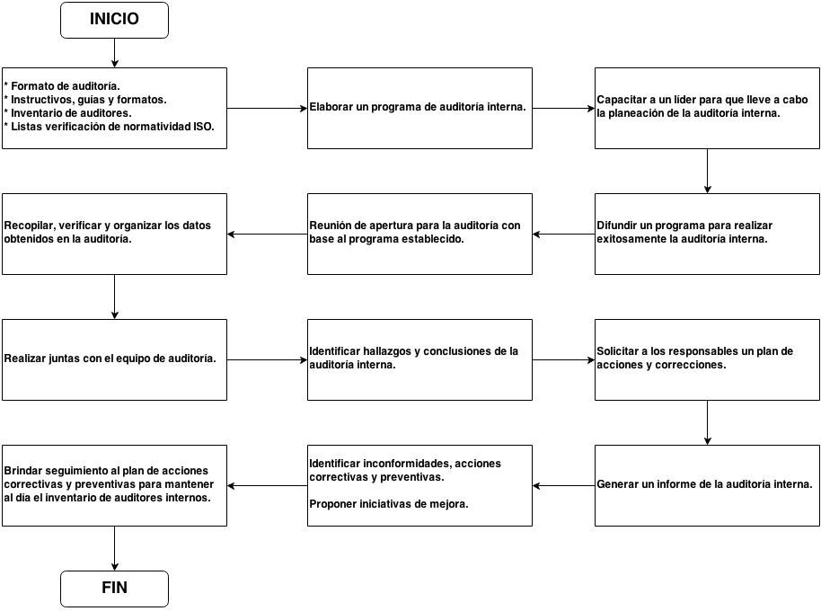

## Fecha de instalación de los sistemas.

Mayo del 2011

## Proyecto de instalación de nuevos sistemas.

Por el momento no se tiene planeado instalar nuevos sistemas.

# PERSONAL PARTICIPANTE

El personal encargado de llevar a cabo la auditoría informática, cumple con el siguiente perfil:

## Auditor Junior

**Puesto:** Auditor Junior

**Estudios:** 9no semestre de la carrera Licenciatura en Sistemas Computacionales.

**Experiencia:** Elaboración de diversos proyectos para realización de sistemas de puntos de ventas, creación de páginas web y mantenimiento.

**Competencias:** Análisis de sistemas, office avanzado, y administración de proyectos, manejo de sistemas operativos Linux.

Buena presentación

**Sueldo:** $9500 y prestaciones de ley.

**Puesto:** Auditor Junior

**Estudios:** 9no semestre de la carrera Licenciatura en Sistemas Computacionales.

**Experiencia:** Elaboración de diversos proyectos para realización de sistemas de puntos de ventas.

**Competencias:** Análisis de sistemas, office avanzado, redes y administración de proyectos, redes y Linux.

Buena presentación

**Sueldo:** $9500 y prestaciones de ley.

El personal que colaboró con la auditoría informática, cumple con el siguiente perfil:

## Reportero

**Puesto:** Reportero.

**Estudios:** Licenciado en Comunicación.

**Experiencia:** 6 meses como reportero en periódico el Independiente

**Competencias:** Análisis acerca de finanzas.

Buena presentación

**Sueldo:** $1500 y prestaciones de ley.

## Encargado de Sistemas.

**Puesto:** Encargada de Sistemas

**Estudios:** Licenciado en Sistemas Computacionales.

**Experiencia:** 3 años como jefa de área de sistemas en el periódico el Independiente. 2 años encargada de darle mantenimiento a servidores.

**Competencias:** Creación y mantenimiento de servidores, mantenimiento de cómputo.

Buena presentación

**Sueldo:** $7500 y prestaciones de ley.

## Corrector

**Puesto:** Corrector

**Estudios:** Licenciado en Comunicación.

**Experiencia:** 6 meses como reportero en periódico el Independiente

Buena presentación

**Sueldo:** $1500 y prestaciones de ley.

## Paginador

**Puesto:** Paginador

**Estudios:** Licenciado en Diseño Gráfico.

**Experiencia:** Editor por 3 años de una revista, 3 años como paginador y corrector del periódico Criterio.

**Competencias:** Manejo de Adobe Photoshop, Adobe Indesign, Adobe Flash.

Buena presentación

**Sueldo:** $5500 y prestaciones de ley.

CAPITULO II

AUDITORIA

INFORMÁTICA

**1.1 Institución:**

**Logo:**

**Eslogan:**

**Direccion:**

**Ubicación:**

**Reseña Historica:**

**Web Site:**

**Filosofia Institucional:**

**1.2.Servicios que brinda:**

**1.3ÁREA INFORMÁTICA.**

La institución no cuenta con un área específica de informática, pero disponede una red de tipo estrella que esta en el área de administración u oficinaAdministrativa (OA) y esta constituida por 3 computadoras Pentium IV y unaPC portátil (Laptop